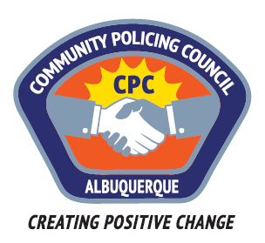

Valley Area Command Community Policing Council

AGENDA

February 23, 2017

APD Training Center
5408 Second St. NW
Albuquerque, New Mexico

6:00pm 1. Call to Order
2. Determination of a Quorum
3. Introductions
4. Approve Agenda
5. Approval of November 2016 Meeting Minutes

6:30pm 6. Presentation by Invited Guest:

Officer Brent White, Foothills Area Command, will speak on "Use of Force" Policy

7:30pm 7. Q&A session to follow with public comments and responses

8:00pm Meeting Adjourned

NEXT MEETING: March 23, 2017

